  Защита и реализация трудовых прав
  Основным документом, на основании которого возникают права и обязанности работника и работодателя, является трудовой договор.
  Вологодская областная организация «Всероссийского Электропрофсоюза»
  160035, г. Вологда, Пречистенская набережная, д. 68, корпус 2, каб.309.
  ПРОФСОЮЗНАЯ ЮРИДИЧЕСКАЯ КОНСУЛЬТАЦИЯ
    - elprof35.ru
  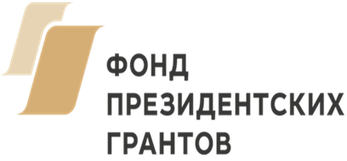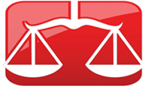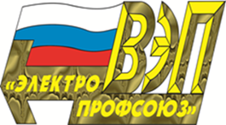

  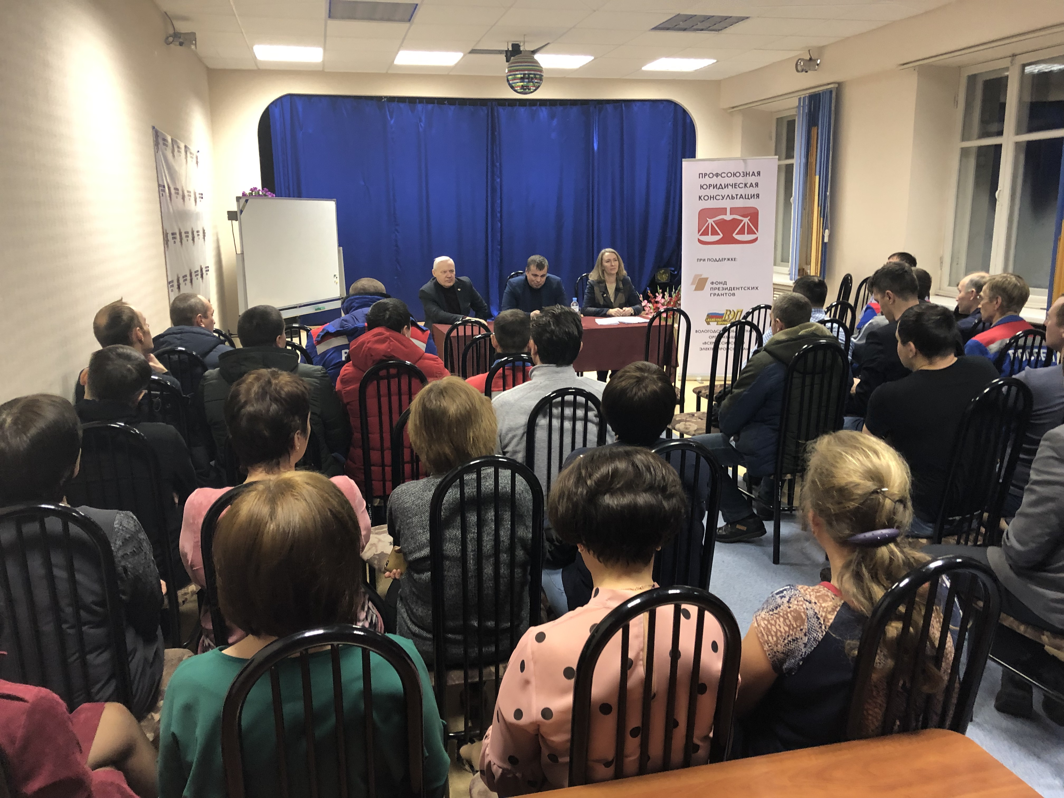
  Трудовой договор
  Трудовой договор – соглашение между работодателем и работником, в соответствии с которым работодатель обязуется предоставить работнику работу по обусловленной трудовой функции, обеспечить условия труда, предусмотренные трудовым законодательством и иными правовыми актами, коллективным договором, своевременно и в полном размере выплачивать работнику заработную плату, а работник обязуется лично выполнять определенную этим соглашением трудовую функцию в интересах, под управлением и контролем работодателя, соблюдать правила внутреннего трудового распорядка, действующие у данного работодателя.
  Трудовой договор заключается в письменной форме, составляется в двух экземплярах, каждый из которых подписывается сторонами. Один экземпляр трудового договора передается работнику, другой хранится у работодателя.
  Трудовые договоры могут заключаться:
  - на неопределенный срок;
  - на определенный срок не более 5 лет.
  Срочный трудовой договор заключается, когда трудовые отношения не могут быть установлены на неопределенный срок, и только в конкретных случаях, предусмотренных ст.59 ТК РФ.
  Цели работодателя
  Целью работодателя при составлении трудового договора будет принятие на работу сотрудника для осуществления необходимых работ на территории производства.
  Цели работника
  Целью работника станет получение работы, выполнение её в максимально приемлемых и комфортных условиях с соблюдением санитарных норм, а также получение оплаты за свой труд.
  Плюсы для работника при заключении трудового договора
  Оплачивается временная нетрудоспособность.
  Оплачивается трудовой отпуск.
  Оплачивается время простоя при отсутствии работ, стройматериалов и т.п.
  Соблюдаются установленные гарантии по срокам и минимальному размеру оплаты труда, перечислению средств в ПФР и ФСС
  Обеспечивается соблюдение установленных правил охраны труда
  Трудовой договор может быть расторгнут только по предусмотренным трудовым законодательством основаниям и с соблюдением установленного порядка.
  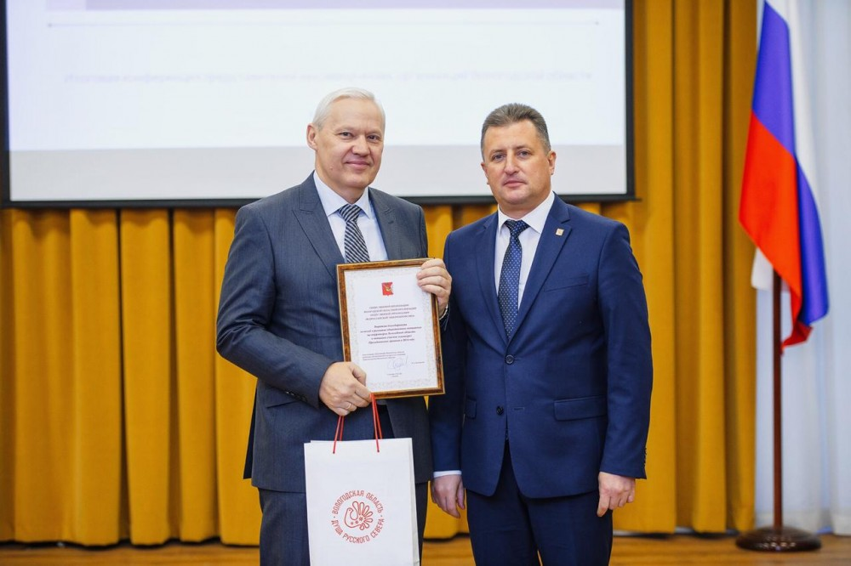
  Структура трудового договора
  - Стороны трудового договора
  - Предмет договора (о чем договор и в каких рамках он действует).
  - Сроки действия договора (на определённый или неопределённый срок).
  - Права и обязанности сторон.
  - Оплата труда (размеры, сроки, те или иные надбавки).
  - Условия трудового договора.
  - Рабочее время, время отдыха.
  - Льготы и гарантии (отпуска, оплата больничных и т.д.).
  - Заключительные положения (порядок расторжения, разрешение трудовых споров и т.д.).
  - Реквизиты и адреса сторон.
  Исключительно по соглашению сторон, в структуру могут вноситься определённые изменения и дополнения, в зависимости от специфики трудовой деятельности.
  Свяжитесь с нами
  Вологодская областная организация Всероссийского Электропрофсоюза
  160035, г. Вологда, Пречистенская набережная, д. 68, корпус 2, каб.309.
  (8172) 76-85-80;
  Наш веб-сайт:
  elprof35.ru

  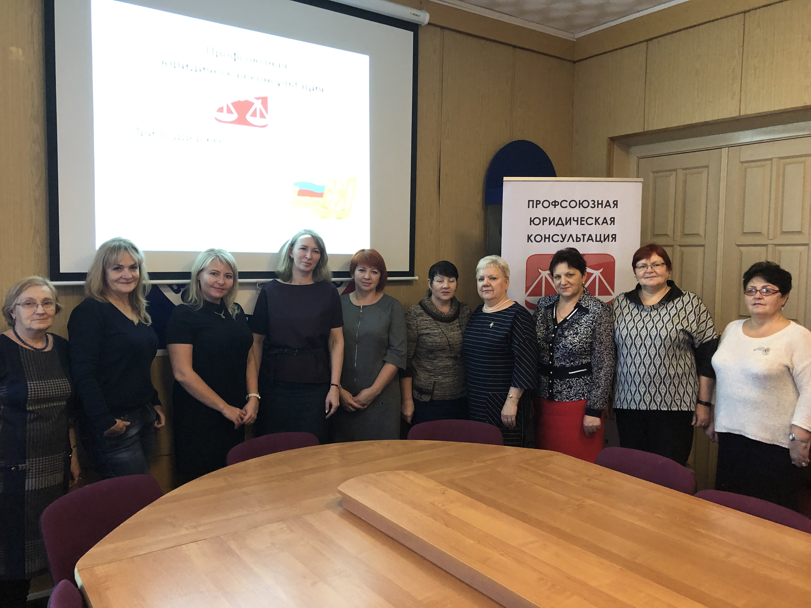
  Обязательные условия Трудового договора
  1) место работы;
  2) трудовая функция;
  3) дата начала работы;
  4) условия оплаты труда;
  5) режим рабочего времени и времени отдыха;
  6) гарантии и компенсации за работу с вредными и (или) опасными условиями труда;
  7) условия, определяющие в необходимых случаях характер работы (подвижной, разъездной, в пути, другой характер работы);
  8) условия труда на рабочем месте;
  9) условие об обязательном социальном страховании работника в соответствии с ТК РФ и иными федеральными законами;
  10) другие условия в случаях, предусмотренных трудовым законодательством и иными нормативными правовыми актами.
  Если при заключении трудового договора в него не были включены какие-либо из перечисленных условий, то это не является основанием для признания трудового договора незаключенным или его расторжения. Трудовой договор должен быть дополнен недостающими условиями, которые включаются в приложение к договору либо в отдельное соглашение, заключаемые в письменной форме. Приложение и дополнительное соглашение являются частью трудового договора.
  Согласно ст. 9 ТК РФ трудовые договоры не могут содержать условий, ограничивающих права и снижающих уровень гарантий работников, установленный трудовым законодательством. Если же такие условия включены в трудовой договор, то они не могут применяться. Например, ухудшающим является условие об обязанности работника возместить причиненный работодателю ущерб полностью, если по законодательству возможно привлечение лишь к ограниченной материальной ответственности.
  Прием на работу оформляется приказом (распоряжением) работодателя, изданным на основании заключенного трудового договора. Содержание приказа (распоряжения) работодателя должно соответствовать условиям заключенного трудового договора.
  Изменение определенных сторонами условий трудового договора, в т.ч. перевод на другую работу, допускается только по соглашению сторон трудового договора. Соглашение заключается в письменной форме.
  В случае, когда по причинам, связанным с изменением организационных или технологических условий труда, условия трудового договора не могут быть сохранены, допускается их изменение по инициативе работодателя, за исключением трудовой функции работника, с соблюдением требований ст.74 ТК РФ.
  Расторжение трудового договора может осуществляться только по основаниям, установленным ТК РФ, и с соблюдением определенных требований к порядку увольнения.
  Если Вы считаете, что Ваши трудовые права нарушены, помните:
  В соответствии с Конституцией РФ "каждый вправе защищать свои права и свободы всеми способами, не запрещенными законом" (ч. 2 ст. 45).
  К таким способам относятся:
  - самозащита работниками трудовых прав;
  - защита трудовых прав и законных интересов работников профессиональными союзами;
  - государственный контроль (надзор) за соблюдением трудового законодательства;
  - судебная защита.
  Как проверить трудовой договор
  Сайт dogovor.trudvsem.ru предназначен для тех, кто ищет работу.
  Сайт Министерства труда и социального развития онлайнинспекция.рф. Ресурс позволяет обратиться в инспекцию труда, получить бесплатную консультацию по вопросам трудовых отношений.
  Сайт Вологодской областной организации Всероссийского Электропрофсоюза elprof35.ru
  Свяжитесь с нами
  Вологодская областная организация Всероссийского Электропрофсоюза
  160035, г. Вологда, Пречистенская набережная, д. 68, корпус 2, каб.309.
  (8172) 76-85-80
  Наш веб-сайт: elprof35.ru

